Конспект уроку з основ здоров'я

1 клас

**Тема. Харчуйся  правильно!**

Мета: поглиблювати знання про продукти харчування, вчити розпізнавати корисні і шкідливі продукти і напої, виховувати культурно-гігієнічні  навички поведінки під час прийому їжі.

Тип уроку: комбінований урок

Обладнання: презентаціядо уроку, роздатковий матеріал до гри «Корисне -шкідливе», мультимедія : «Бджілка Розумняша».

Хід уроку

**І.Організаційний момент.**

Слайд 2

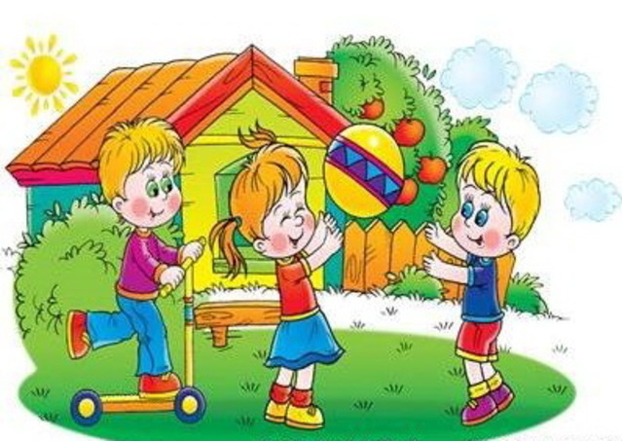

Хто здоровий , той сміється

Тому все в житті вдається

Він долає всі вершини,

Це чудово для людини.

**ІІ. Актуалізація чуттєвого досвіду та опорних знань учнів.**

Слайд 3

Інтерактивна вправа «Мікрофон»

* Роздивіться ілюстрації , розкажіть, що повинні робити діти , щоб бути здоровими.

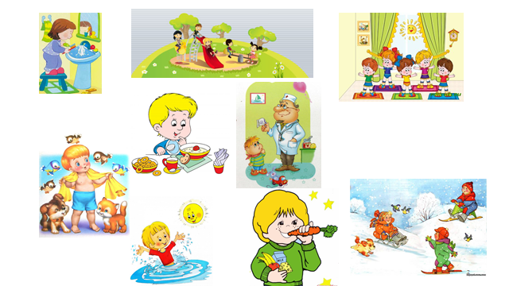

**ІІІ. Повідомлення теми і завдань уроку.**

Слайд 4

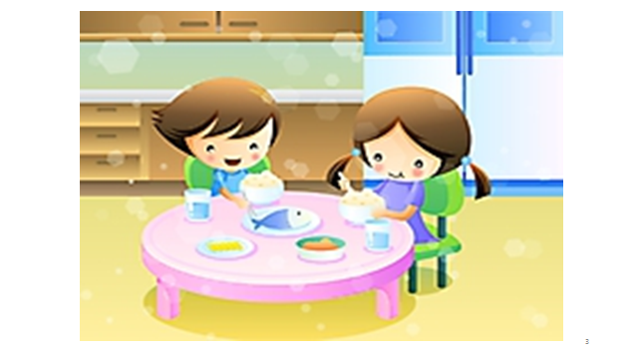

– Сьогодні на уроці ми познайомимося з продуктами , які корисні для здоров'я дітей, навчимося розпізнавати корисні і шкідливі продукти та напої, пригадаємо правила поведінки за столом.

**ІY. Сприйняття та засвоєння учнями нового навчального матеріалу**

1.Розповідь вчителя.

**–**Харчування — необхідна умова нашого життя. Без їжілюдина не може жити. З їжею ми отримуємо речовини, необхідні для нормального росту та розвитку. Їжа забезпечує наш організм енергією, яка міститься в продуктах харчування. Дітям їжа потрібна не тільки, щоб рухатися, працювати. Вона потрібна їм також для того, щоб вони виросли міцними та здоровими. Для цього ми маємо вживати різноманітнуїжу. Харчуватися 4 — 5 разів на день. Продукти харчування мають бути корисними та свіжими.

2. Робота з підручником (с.48-49)

- Роздивіться ілюстрації продуктів харчування і скажіть, які продукти , на вашу думку, корисно вживати дітям.

Слайд 5

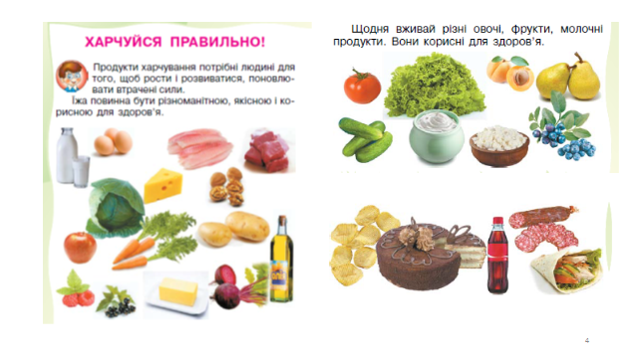

* А які продукти не дуже корисні для дитячого здоров'я?

3. Перегляд пізнавального відео «Корисні і шкідливі продукти»

Слайд 6

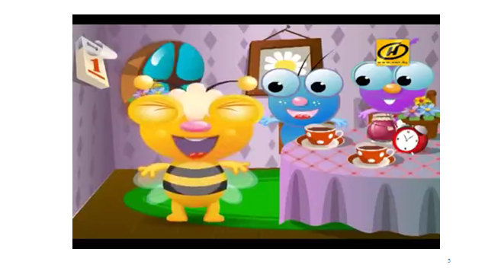

* А зараз я пропоную вам переглянути пізнавальне відео. Бджілка Розумняшка розповість вам цікаве про корисну і шкідливу їжу. Ваше завдання уважно дивитися і потім нам розповісте, що нового ви дізналися.

Після перегляду діти розповідають, яку нову інформацію вони отримали від перегляду.

Слайд 7

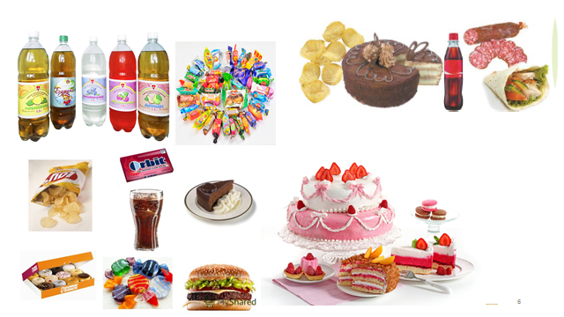

Давайте діти подивимося на ці ілюстрації. Чи корисно дітям вживати ці продукти харчування?

**Фізкультхвилинка**

Слайд 8

Відеоруханка «Амнямням»

4.Повторення гігієнічно-естетичних правил поведінки за столом.

Слайд 9

А зараз пригадаємо, яких правил поведінки ви повинні дотримуватися, коли харчуєтеся.

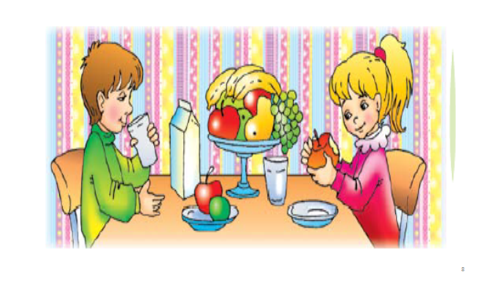

За малюнками діти розповідають правила поведінки за столом.

Слайд 10

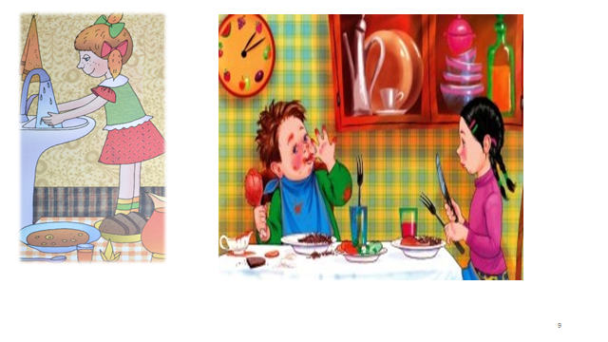

Слайд 11

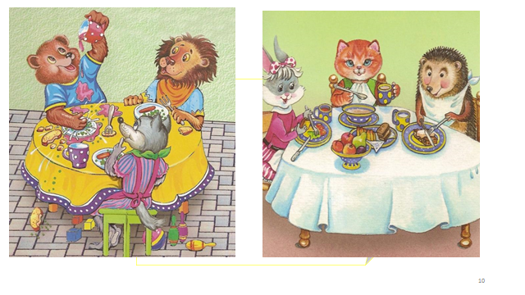

Слайд 12

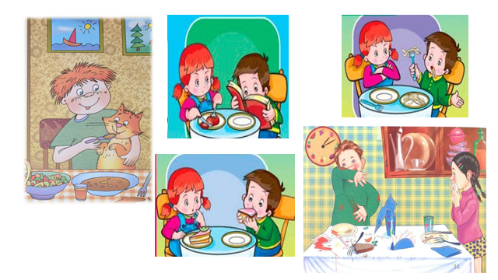

**Y. Осмислення об'єктивних зв'язків і взаємозалежностей у вивченому матеріалі.**

Гра «Корисне –шкідливе»

Слайд 13

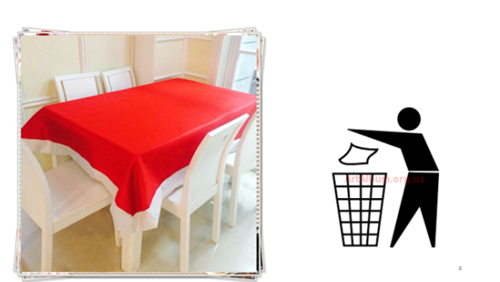

Робота в парах. Кожній парі дається ілюстрація продукту харчування. Діти в парі вирішують, який це продукт – корисний чи шкідливий. Якщо корисний, то кладуть на стіл, якщо шкідливий - викидають у смітник.

**YІ. Узагальнення і систематизація знань.**

Слайд 14

Гра « Знайди і розфарбуй корисну їжу»

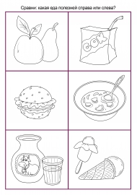

**YІІ. Підсумки уроку**

Слайд 15

Інтерактивнавправа «Незакінчене речення»

На уроці я дізнався…

На уроці я вивчив…

На уроці я зрозумів…